令和５年４月５日（水）
瀬戸内国際芸術祭実行委員会事務局
(香川県瀬戸内国際芸術祭推進課内)
武田、藤川、海老澤 電話087-813-0852

４月９日（日）ART SETOUCHIイベント「島のお誕生会」開催
４月のお誕生会は「春の陽気に誘われて、紙芝居のはじまりはじまりー！」

瀬戸内国際芸術祭実行委員会（会長：池田豊人 香川県知事）では、３年ごとの「瀬戸内国際芸術祭」の会期外においても、アートを通して地域の活力を取り戻し、再生を目指す「ART SETOUCHI」の活動に取り組んでいます。
この「ART SETOUCHI」のイベントとして、2023年４月９日（日）に、豊島で「島のお誕生会」を開催します。島民との交流の場として月に一度開催し、その月に誕生日を迎える人を祝うイベントです。４月のお誕生会では、島キッチンのテラスに紙芝居屋のガンチャンがやってきます。昭和時代に台頭した街頭紙芝居ですが、古い・懐かしいだけでなく、奇想天外なおもしろオリジナル紙芝居で大人も子どもも一緒に楽しめるイベントです。
消毒や密の回避など、コロナ対策は万全に行い、安全・安心に楽しんでいただけるよう、しっかり準備を整えて、皆さまのご来場をお待ちしています。

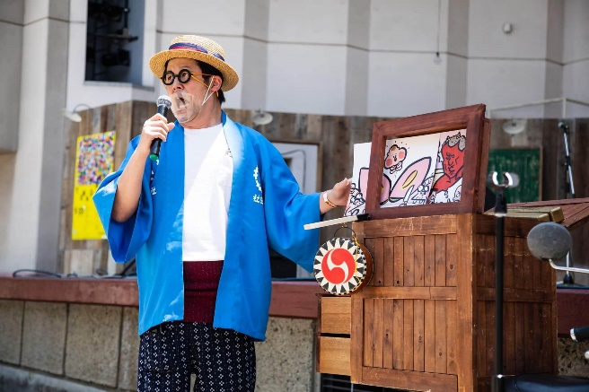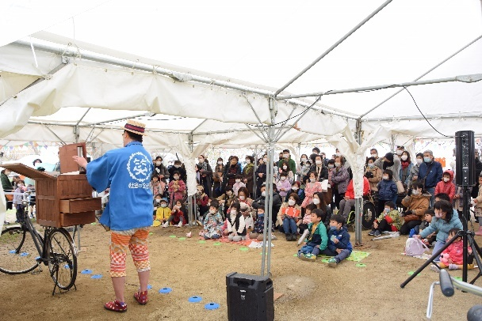

【「島のお誕生会」概要】
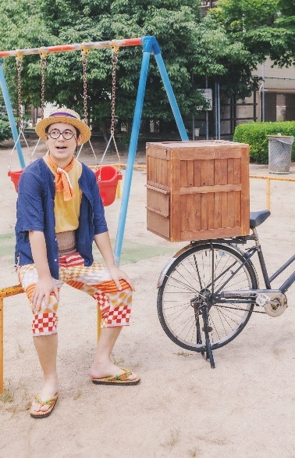
『春の陽気に誘われて、紙芝居のはじまりはじまりー』
日 時｜2023年４月９日（日）14時から15時
場 所｜島キッチンのテラス（雨天時は唐櫃公堂で開催します）
参加費｜無料
※ 新型コロナウイルス感染症の予防のため、
マスクを着用の上、ご参加ください。
※ 体調が悪い方の来場はご遠慮ください。
入場をお断りする場合があります。
ゲスト｜紙芝居屋のガンチャン
ニッポン全国街頭紙芝居大会2018大賞受賞。
全国のイベントなどで活躍している昔ながらのスタイルの紙芝居屋さん。
演目はすべてオリジナルの紙芝居で子どもからお年寄りまで幅広く楽しめる作品多数。
今までに作成したオリジナル紙芝居は300作を超える。
シアトル、ニューヨーク、メキシコ、台湾、ベトナムなど海外のイベントにも招待されるなど、紙芝居を通じての国際交流にも力を入れている。

